XMLgessünk – 6. rész
A szappanopera folytatódik

Szappanoperánk előző részében koncepcionálisan áttekintettük a SOAP (Simple Object Access Protocol) alapjait. Akinek elég egy átfogó kép, az olvassa el még egyszer azt a részt, és ezt most hagyja ki. Akit érdekel az is, hogy a SOAP elmélet hogyan néz ki a gyakorlatban is, annak ajánlom ezt a fejezetet is.

Áttekintjük, hogy mely konkrét technológiák képesek testközelbe hozni az absztrakt SOAP szabványt, és hogyan lehet ténylegesen megírni egy SOAP alapú alkalmazás ügyfél- és kiszolgálóoldali komponenseit is.

Már megint a metaadatok!
Van egy felturbósított HTTP kiszolgálónk, amely boldogan várja, hogy SOAP kéréseket szolgáljon ki. A felturbósítás részleteivel, azaz, hogy egy szimpla webszerverből hogyan lesz SOAP szerver a cikk második felében foglalkozunk.
A SOAP segítségével nagyszerű üzeneteket csereberélő alkalmazásokat lehet írni, azonban a mai programozók objektumokban gondolkodnak, és nem akarnak egyedi SOAP borítékokat cipelni - arra való a postás. Nem akarnak foglalkozni a paraméterek és a visszatérési értékek bájtfolyammá kódolásával és dekódolásával. (Nehéz a Serialization/Deserialization fogalmak magyarítása, de értelmében a bájtfolyammá kódolás írja körül leginkább a serialization fogalmát.) Ki lesz az a postás?
Amikor egy COM komponens valamely metódusát meg akartuk hívni, akkor honnan tudtuk, hogy annak mely interfészei mely metódusokat támogattak? A Type Library volt az, ami specifikálta a COM komponensek interfészeit és az azokban megvalósított metódusok típusát, szignatúráját. A szignatúra valami olyasmi, mint amikor egy C nyelvű program header (.h) állományában leírjuk, hogy egy függvény milyen típusú paramétereket vár, azok közül melyik milyen irányú információt hordoz, mi a hívási konvenció és milyen a visszatérési érték típusa. Azaz egy metódus szignatúrája a metódus neve, a paraméterek száma és típusa, valamint a visszatérési érték típusa. Ahhoz, hogy egy műveletet vagy metódust használni tudjunk, szükségünk van annak szignatúrájára. Hasonlóan néz ez ki a SOAP világban is.
Egy SOAP kiszolgáló hogyan tudja publikálni a rajta meghívható metódusok szignatúráját? Erre találták ki a WSDL-t (Web Services Description Language), magyarul Webszolgáltatások Leíró Nyelve. A WSDL egy XML alapú leíró nyelv, amely - a COM Type Library-hez hasonlóan – a SOAP kiszolgáló által publikált metódusok szignatúráját dokumentálja.
Egy picit itt álljunk meg. Eddig SOAP szerverről beszéltem általában, most pedig előjöttem a WSDL fogalmával, aminek már a nevében sem a SOAP, hanem Web Service szó áll. Miért? A SOAP egy közös fejlesztés eredménye a Microsoft, IBM, Ariba, Developmentor (Don Box cége, ismerős a neve?) és még jópár cég részvételével. Az előző részben láthattuk, hogy a SOAP specifikáció nyitva hagyja az implementációs részleteket. Mivel mi most egy konkrét ügyfél-kiszolgáló alkalmazást írunk, mindenképpen ki kell kötnünk egy konkrét implementációnál. A világban sok SOAP megvalósítás létezik, ezek közül mi most a Microsoft Soap Toolkit lehetőségeivel fogunk foglalkozni. Habár a webszolgáltatások hátterében tetten érhetjük a Microsoft munkáját is, a technológia nem a Microsoft-é! A WSDL nyelv már a World Wide Web konzorciumnál jár szabványosításra, csak nyilván fiatal kora miatt még nem ajánlás státuszú. Egyébként is hamarosan világos lesz, hogy a hangzatos webszolgáltatás név mögött egy SOAP szerver lakik.
Vissza a WSDL-re! Hogyan állítjuk elő egy konkrét SOAP szerver által publikált metódusok WSDL leírását? Például kézzel, notepad-ban. A WSDL az XML Schema szabványra épít, így aki tud sémát írni, az már majdnem tud WSDL-t is írni. Álljon itt egy WSDL részlet:

<definitions xmlns:s=”http://www.w3.org/2001/XMLSchema”
xmlns=”http://schemas.xmlsoap.org/wsdl/” >
...
<s:element name="Add">
<s:complexType>
<s:sequence>
<s:element minOccurs="1" maxOccurs="1"
name="A" type="s:float" />
<s:element minOccurs="1" maxOccurs="1"
name="B" type="s:float" />
</s:sequence>
</s:complexType>
</s:element>

<s:element name="AddResponse">
<s:complexType>
<s:sequence>
<s:element minOccurs="1" maxOccurs="1"
name="AddResult" type="s:float" />
</s:sequence>
</s:complexType>
</s:element>
...
</definitions>

Ez bizony egy XSD (XML Schema) darabka. Ez a részlet egy olyan metódust ír le, aminek C++ (C#) nyelvű szignatúrája így néz ki:

float Add(float A, float B)

Mivel a metódushívás SOAP-ra leképezve nem más, mint egy kérés és arra adott válasz, ezért az Add elem a kérést írja le, amiben a metódus paramétereit deklaráljuk (float A, float B). A kérésben szereplő metódus nevét Result-tal kiegészítve kapjuk vissza válaszként, így a második elemdeklaráció a visszatérési értéket írja le.
Egy igen fontos tényt kell megfigyelnünk a fenti leírásban: a paraméterek típusosak, például az A paraméter típusa float. Mindezt az XSD-nek köszönhetjük, amiben a legtöbb ismert és a szoftveriparban széleskörben használt adattípust definiáltak.

Egyszerű SOAP kiszolgáló
Első SOAP kiszolgálónkat a Microsoft SOAP Toolkit 2.0 SP2 segítségével írjuk meg. A SOAP Toolkit szabadon letölthető az [1] címről. A példákat külön kell letölteni, azok a [2] címen találhatók. Addig, amíg nincs végleges .NET-ünk, és élesben kell fejleszteni, addig a Soap Toolkit segítségével is teljes értékű SOAP szervert írhatunk.
A Toolkit segítségével SOAP üzeneteket egyszerű módon leképezhetünk COM objektumok hívására. Mivel COM objektumot VB6-ban könnyű írni, már csak kellene egy alkalmazás, ami elkapja a SOAP kéréseket, és azok hatására meghívja a COM komponensünk megfelelő metódusát. Honnan tudja egy közvetítő alkalmazás, hogy mely SOAP hívást melyik komponens melyik metódushívására fordítsa át? Erre szolgál a Web Services Meta Language (WSML) leíró állomány. Ez nem szabványos leíró fájl, ne is keressék a World Wide Web konzorcium honlapján! Ez kifejezetten a SOAP Toolkit által nyújtott implementációhoz kell. Még visszatérünk rá.
A SOAP Toolkit kétféle kiszolgálóoldali ún. SOAP Listener-t tartalmaz: Internet Server API (ISAPI) listener és Active Server Pages (ASP) listener. Mindkét típus feladata a webszerverhez érkező SOAP kérések fogadása, feldolgozása, a kért komponens metódusának meghívása és a visszatérési értékek SOAP csomagban történő visszaküldése. Mi magunk is írhatnánk ilyen programot, de mindek bajlódjuk a összes SOAP fejléc és tartalom elemezgetésével, amikor ezt megteszik helyettünk?
Lássuk, mi van ebben a közvetítő alkalmazásban!

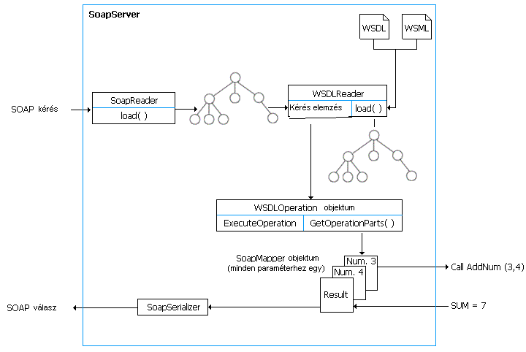

A beérkező SOAP kérést a SoapReader komponens felolvassa, és mint közönséges XML dokumentumot értelmezi. A végeredmény egy DomDocument objektum, ami a kérést reprezentáló bináris XML fát tartalmazza. Közben a WSDLReader sem tétlenkedik, az felolvassa és értelmezi a SOAP szerverünk szolgáltatásait leíró WSDL, és a meghívandó COM objektum felé a kapcsolatot definiáló WSML fájlokat. Mivel azok is XML formátumúak, szintén egy-egy XML DOM-ba töltődnek be.
A WSDLReader értelmezi a SOAP kérést, és készít egy WSDLOperation objektumot. Az meghívja a GetOperationParts() metódusát, ami a teljes WSDL/WSML fából kiszedi azokat a részeket, amelyek a konkrét kéréshez és válaszhoz tartoznak. Emlékeztetőül a WSDL állomány az adott SOAP szerver összes metódusát írja le, de nyilván a paraméterek ellenőrzéséhez és a végrehajtáshoz csak a meghívandó metódushoz tartozó rész kell figyelembe vennie.
Ezek után a SoapServer minden egyes paraméterhez és a visszatérési értékhez készít egy SoapMapper objektumot, és feltölti őket a kérésben kapott paraméterekkel. A SoapServer meghívja a kért feladatot ellátó metódust, amit a WSML fájlban kijelölt COM objektumban keres. A COM metódus visszatérési értéke ismét egy SoapMapper objektumon keresztül jön vissza. (Tudjuk, hogy egy metódushívás visszatérési értéke COM-ban mindig egy szám, HResult, de vannak kimeneti paraméterek, és például a VB is azzal szimulálja a visszatérési értéket).
A megfelelő SoapMapper-ben rendelkezésre álló visszatérési értéket a SoapSerializer alakítja át a SOAP szabványnak megfelelő formátummá. A SoapServer-nek már csak fel kell kapni ezt, és visszaküldeni az ügyfélprogramnak egy HTTP Response-ban.
Amikor a SoapServer objektum vezényli le a teljes koncertet, akkor az ún. magasszintű API-t használjuk. Az esetek többségében ez megfelel nekünk, de akár alá is nyúlhatunk az imént vázolt folyamatnak, és a keretben látható objektumokkal mi is koordinálhatjuk a teljes folyamatot. Így például megoldhatjuk, hogy a háttérben nem COM objektumok ülnek, hanem Win32-es DLL-ek, vagy CORBA objektumok, vagy bármi, aminek a szolgáltatásait meg szeretnénk hívni.
Térjünk vissza a listener-ökre. Az ISAPI listener-t akkor használjuk, ha ki akarjuk használni az ISAPI technológiában rejlő teljesítményt (ISAPI alkalmazásként lehet a leggyorsabb webalkalmazást írni IIS – Internet Information Server alá), és ha közvetlenül nem akarjuk babrálni a SOAP üzeneteket. Ennek megfelelően az ASP megoldás lassabb lesz, de végrehajtás előtt kielemezhetjük a bejövő SOAP üzenetet, így például saját biztonsági réteget vonhatunk a hívó és a SOAP kiszolgáló közé. Erre szükségünk lesz, ha nem tudjuk kihasználni az IIS integrált autentikációját, azaz általában internetes környezetben.
A SOAP kéréseket fogadó ISAPI alkalmazás neve soapisap.dll, és alapértelmezett módon telepítve a
C:\Program Files\Common Files\MSSoap\
 Binaries\
mappában él. Alkalmazásához a wsdl állományokat tartalmazó webszerver könyvtárakban a .wsdl kiterjesztéshez hozzá kell rendelni ezt az ISAPI dll-t. A Toolkit telepítéskor ezt megteszi a gyökérwebre, de utólag a .NET Framework esetleg elhappolhatja a hozzárendelést. Ilyenkor jó tudni hol található a soapisap.dll.
Ha ezen a kész ISAPI alkalmazáson keresztül akarunk egy SOAP hívást végrehajtani, akkor a SOAP ügyfélprogramnak a megfelelő .wsdl állományra kell hivatkozni. A kérést elkapja az ISAPI DLL, és a wsdl/wsml leírások alapján végrehajtja a megfelelő COM objektum kért metódusának hívását.

Írjunk metaadatot!
Létrehoztunk a IIS-en egy virtuális könyvtárat, ami mögé be van élesítve a soapisap.dll a .wsdl fájlokra irányuló kérések kezelésére. Már csak egy lépés van hátra a SOAP szerverünk működéséhez: meg kell írnunk a wsdl és a wsml állományokat.
Ha itt tartana a SOAP Toolkit, akkor most nem írtam volna meg ezt a cikket, mert ki az, aki metaadatokat akar kézzel írni? Ha már ott van az összes szükséges metaadat a SOAP-on keresztül publikálandó COM objektumunk Type Library-jében, akkor miért ne lehetne automatikusan generálni a wsdl/wsml fájlokat?
Szerencsére kétféle wsdl/wsml generátort is kapunk, az egyik egy grafikus felületű manó (varázsló), a másik pedig egy parancssorból hívható .exe. Mindkettő egy dologra való: COM Type Library alapján wsdl/wsml párost generál. A grafikus változat a Start Menü, Programs, Microsoft SOAP Toolkit, WSDL Generator menüpontból indítható, a parancssori változat, a wsdlstb.exe pedig a C:\Program Files\MSSOAP\Binaries könyvtárban lakik.
A publikálandó COM komponensünk egy egyszerű VB komponens, amelynek PROGID-ja: SoapTestComp. FileMan, és az egyetlen metódusa:

Public Function OlvasdEl(ByVal strFilePath As String) As String

Ez felolvassa a paraméterként megadott szövegfájlt, és azt visszaadja a hívónak. Egy sima webszerver is ezt teszi, de példának jó lesz. A komponens forráskódja letölthető a [3] címről, számunkra bőven elég a meghívandó metódus szignatúrája és a tőle elvárt működés.
Jöjjön a varázsló! Elindítjuk a Soap Toolkit 2.0 Wizardot, ami némi bemutatkozás után megkérdezi, hogy milyen néven generálja le a wsdl/wsml fájlokat, valamit, hogy melyik .dll-ben (vagy másban) van a publikálandó COM komponens Type Library-je. Példánkban a fajlolvaso wsdl/wsml nevet adtam, és a Type Library a VB által fordított DLL-ben van, úgyhogy azt kell kiválasztani a listából.
A következő lépésben a varázsló megmutatja a komponensünk által publikált metódusokat. Ha lenne több interfészünk, akkor mindegyiket kilistázná, és bármelyikből kiválogathatjuk a SOAP-ra ültetendő metódusokat (én is megtettem, mind az egyet).

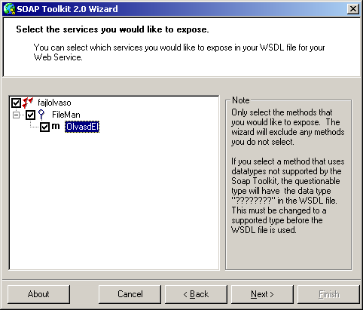

A varázsló figyelmezet egy igen fontos tényre. Ha olyan adattípust használunk akár paraméterként, akár visszatérési értékként, amit az XML séma alapban nem ismer, akkor a generált wsdl/wsml dokumentumokban a kérdéses helyeken ????-ket fogunk látni, és nekünk kell kézzel megírni a típusdeklarációkat. Gondoljunk csak bele, milyen típusra képezné le a varázsló például valamely objektumunkat? Hisz semmi akadálya, hogy egy metódus egy objektumot adjon vissza, ugye?
Mit lehet ilyen helyzetekben tenni? Ilyenkor bizony át kell írni a komponenst, és nekünk kell olyan típusokat használni, amelyek kompatibilisek a XSD-ben lefektetettekkel. Ha nincs meg az eredeti forráskód, akkor ez akár azt is jelentheti, hogy írni egy csomagoló komponenst, ami aggregálja a kiinduló komponenst, és nekünk kell megírni az elvadult adattípusok (például saját objektumok) átalakítását XSD által ismert típusokká, például stringgé. Objektumok esetén az objektum teljes állapotát akarjuk serializálni stringgé, ezt átküldjük egy SOAP üzenetben a hívónak, majd az visszaállítja belőle az eredeti objektumot. Ez persze azt jelenti, hogy ügyféloldalra is kell írni egy olyan eljárást, ami képes a serializált objektumból újra valódi objektumot gyártani (deserialize). Ember legyen a talpán, aki ezt mind végigcsinálja!
Én ismerek valakit/valamit, aki/ami ezt mind tudja, sőt képes arra, hogy transzparens módon, tetszőleges, általunk fabrikált objektumot serializál, átküld a dróton, majd visszaalakít, úgy, hogy ebből gyakorlatilag semmit sem lát a programozó. És nem kell hozzá alapjaiban megváltoztatni a publikálandó komponenst. Meglepő, hogy már megint a .NET-ről beszélek ?!
Akinek szüksége van saját típusok használatára még a .NET végleges megjelenése előtt, annak javaslom, hogy nézze meg a SOAP Toolkit-ben a Custom Type Mapper-ek kialakításának részleteit. Ez egy kicsit más megközelítésben (XML DOM faragás), de ugyanerre a problémára ad megoldást.
De maradjunk a földön, a .NET-es megoldásról pedig majd a következő részben beszélünk. Tegyük fel, hogy jólfésült komponensünk nem használ semmilyen trükkös típust, amit nem ismer a wsdl generátor. A tömb szerencsére megy neki, mert bár az nincs benne az XSD-ben, a SOAP-ba belerakták. Igazából a SOAP-ban csak két új adattípust kellett felvenni a szerzőknek a XSD-ben találhatókon felül, a tömböt és a referenciát. Ezekkel majd későbbi számokban fogok foglalkozni, mert most nem maghasítót, csak egy egyszerű fájlolvasó szolgáltatást írunk.
Komoly szellemi munkával kiválasztottuk a publikálandó metódust, Click Next. Meg kell adnunk, hogy hol lehet majd elérni a webszerveren keresztül a SOAP végpontunkat. Itt olyan URL-t kell megadunk, ahol a generált a wsdl/wsml fájlokat lehet majd elérni HTTP-n keresztül. A varázsló nem hoz létre nekünk virtuális könyvtárat a webszerveren, a mi dolgunk, hogy az URL tényleg az leíró fájlokra mutasson.

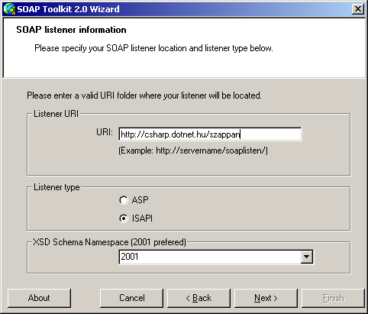

Középen megadjuk a listener típusát, mi az egyszerűség kedvéért most ISAPI listener-t választunk. A legalsó listában kiválaszthatjuk, hogy melyik séma dialektusban generálódjon a wsdl típusleíró szekciója. Persze, hogy a legfrissebben.
Az utolsó lépésben adjuk meg azt, hogy fizikailag hová kerüljenek a leíró fájlok. Az itt megadott mappát kell kipublikálni az előző lépésben megadott URL mögé. Esetemben ez azt jelentette, hogy létrehoztam egy szappan nevű virtuális könyvtárat erre az elérési útra.
Vigyázzunk, mert Windows 2000 alatt már legtöbbször nincs joga az Everyone-nak minden állományt olvasni, sőt, például a felhasználók „My Documents”-ében semmilyen joga sincs! Mint az alábbi képen is látható én a leírófájlokat a saját „My Documents”-emen belül hoztam létre, és innen a webszerver nem tud Anonymous kéréseket kiszolgálni, mert nincs joga a könyvárhoz. Megoldás: a .wsdl állományokra adni kell olvasási jogot az IUSR_Gépnév felhasználónak, mert ennek a nevében éri el az IIS az állományokat. Emellett nyilván a komponenst is el kell érnie, így arra is kell olvasási jog.

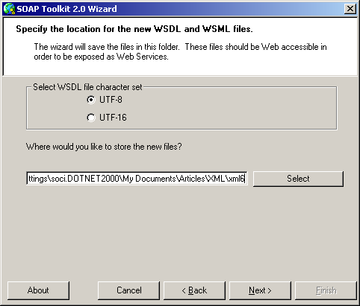

A kaméleon SoapClient, azaz ahol a való világ végetér, ott kezdődik a varázslat
Láttuk, hogy kiszolgáló oldalon elvégzik helyettünk a piszkos munkát, és gyakorlatilag egy ötlépéses varázslóval elérhetővé tettük a COM objektumunkat a SOAP-pal támadó ügyfélprogramok felé. A másik oldal még egyszerűbb. Nézzük csak!

Dim sc As New MSSOAPLib.SoapClient
sc.mssoapinit
"http://localhost/szappan/fajlolvaso.wsdl"

Ahelyett, hogy mi magunk állítanánk össze a SOAP kérést, létrehozunk egy példányt a SoapClient objektumból, és megadjuk neki a SOAP szervert leíró wsdl fájl elérését. Ő letölti ezt, értelmezi, és felkészül a SOAP hívás indítására. És itt jön a füst és tűz. A sc objektumunk átalakult! Ő már többé nem (csak) SoapClient objektum, hanem SoapTestComp. FileMan objektum is egyben! Ez azt jelenti, hogy meghívhatjuk az OlvasdEl metódusát, mintha az mindig is az ő része lett volna:

Dim s As String
s = sc.OlvasdEl("c:\winnt\system32\eula.txt")

És a hívás hipp-hopp kiköt az előbb gondos munkával elkészített SOAP szerverünkön, ott meghívódik a VB komponensünk azonos nevű metódusa, az eredmények visszatérnek, és mi pontosan ugyanazt a viselkedést kapjuk vissza, mintha a komponens a mi (ügyfél) gépen futna. Döbbenet.
A SoapClient ebben az esetben un. Stub-ként (tuskó?) viselkedik, azaz úgy csinál, mintha ő lenne a távoli komponens, de valójában csak úgy csinál, és a valódi munkához a távoli komponenst szólítja meg SOAP-on keresztül. Milyen jól elprogramozgatjuk a SOAP-ot, és még nem is láttunk egy darab SOAP borítékot sem. De ami késik, nem múlik!

SOAP Trace utility
Ő az utolsó lakója a SOAP Toolkit-nek. Segítségével beléphetünk a SOAP kommunikáció közepébe, mint egy átjátszóadó, és így ki tudjuk elemezni a SOAP forgalmat. A Network monitorhoz hasonlítható, csak ez nem passzívan hallgatózik, hanem aktívan figyel egy porton, elkapja a kapcsolatfelvételi kérelmeket, és átjátssza őket a megadott címre, majd onnan vissza a választ. Tulajdonképpen egy olyan SOAP proxy, amellyel még ki is tudjuk elemezni a forgalmat.
A program használatához tudnunk kell, hogy a SoapClient miután letöltötte a wsdl állományt, akkor nem ugyanazon a címen kezdi el keresni a SOAP szolgáltatást, hanem a wsdl-ben kikeresi a service elemet, és azon belül a soap:address elem location attribútumában leírt címre küldi el a SOAP csomagot:

.Wsdl részlet

<service name="fajlolvaso">
<port name="FileManSoapPort"
binding="wsdlns:FileManSoapBinding">
<soap:address location="http://csharp.dotnet.hu/szappan/
 fajlolvaso.wsdl" />
</port>
</service>

Alapértelmezésben ez ugyanoda mutat, mint ahol a wsdl fájl lakik, de ettől nyugodtan eltérhetünk. A tracer használatához ezt át kell írnunk arra a címre, ahol a tracer várni fogja a SOAP csomagokat. Például ugyanazon a gépen a 8080-as portra:

http://csharp.dotnet.hu:8080/szappan/
 fajlolvaso.wsdl

Ha így átírtuk a wsdl-t, akkor az eddigi ügyfélprogramok a fenti címre fognak postázni, azaz a nihilbe. Ez nem jó senkinek, jöjjön a tracer!
Amikor elindítunk egy trészelést, a következő dialógussal találjuk szembe magunkat:

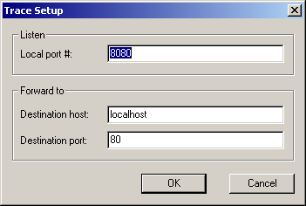

Megkérdezi, hogy melyik helyi TCP port-on várja a tracer a kéréseket. Ide nyilván azt írjuk be, amit a wsdl fájlba írtunk, hisz itt fogják keresni az ügyfélprogramok a SOAP szervert.
Az alsó részen állítjuk be a valódi SOAP szerver nevét és portját. Ide fogja átjátszani a fenti portra érkező kéréseket.
A tracerben választhatunk a formázott és a nemformázott kimenetetek közül. A nemformázott olyan, mint amit a hexa editorokban láthatunk: a baloldalon hexában a bájtok, a jobboldalon a szöveges értelmezésük.

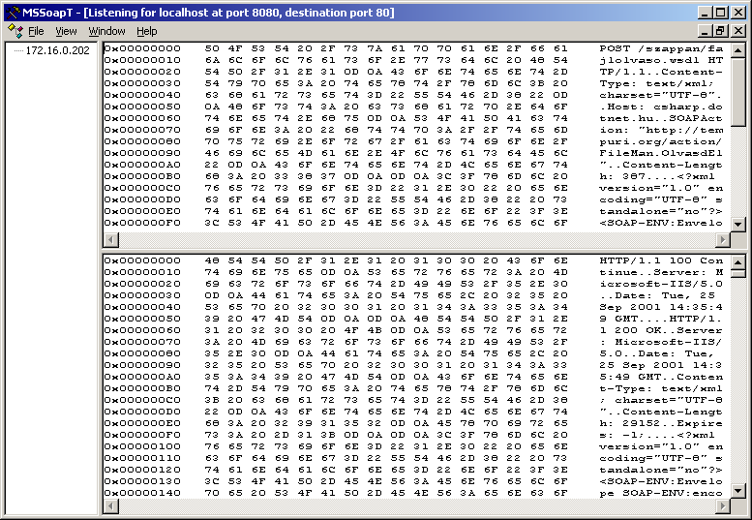

A baloldali részen láthatóak azok az ügyfélgépek, amelyek forgalmaztak a traceren keresztül. A jobb felső ablakban a SOAP kérés látható, az alsóban pedig a SOAP válasz.
Aki már elszokott a hexa editoroktól (például én), annak javaslom a formázott trace-t. File, New, Formatted Trace.

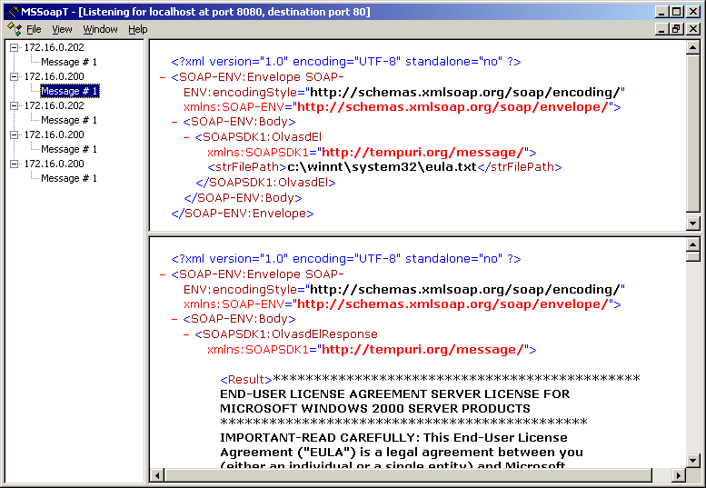

Az elrendezés ugyanaz, csak ebben az esetben az Internet Explorertől megszokott formázásban láthatjuk a SOAP borítékokat. Érdemes a képet kicsit tanulmányozni, akár úgy, hogy elővéve a cikk előző részét azonosítani benne a különböző SOAP huncutságokat: a borítékot, ki milyen névtérben van, a válasz nevét, satöbbi.

Amiről nem beszéltünk
Mint említettem, az előző oldalakon felvázolt magaszintű SOAP API nem képes olyan típusok közvetítésére, amelyek nincsenek benne az XSD-ben. Azaz általunk írt osztályok, struktúrák esetén segítenünk kell a SOAP komponenseknek. Ehhez egyfelől át kell írnunk a wsdl típusleíró szekcióját, és az XSD szabványnak megfelelő formátumban leírni a komplex típusainkat. Másfelől írnunk kell egy Custom Type Mappert, ami a legelső ábrán látható architektúrában le tudja kezelni az általunk használt összetett típusokat. Valójában ez nem bonyolult, egyszerűen implementálni kell a ISoapTypeMapper interfészt (VB Implements kulcsszó), azaz megírni néhány szükséges metódust. Emellett a wsml fájlban is hivatkozni kell a Mapper objektumra. Részletek a Toolkit helpjében.
Emellett levezényelhetjük a teljes SOAP kommunikációt mi magunk is, de erről majd a jövőben...

Zárszó
Ahogy a cikkben már többször beharangoztam, a következő részben a .NET Framework által szolgáltatott WebSzervizzel fogok foglalkozni, amely egy másféle SOAP implementáció. Addig is javaslom a példakódokat és a SOAP SDK-t letölteni, és kísérletezni vele. Nagyon szellemes példákat is adnak hozzá, érdemes azokat is kipróbálni.

A cikkben szereplő URL-ek:
[1]: SOAP Toolkit 2.0 SP2
http://download.microsoft.com/download/xml/soap/2.0/W98NT42KMe/EN-US/SoapToolkit20.exe
[2]: SOAP Toolkit 2.0 SP2 Példák
http://download.microsoft.com/download/xml/soap/2.0/W98NT42KMe/EN-US/SoapToolkit20Samples.exe
[3]: Tesztalkalmazások
http://technet.netacademia.net/download/xml

Írta és rendezte: Soczó Zsolt
Zsolt.Soczo@netacademia.net

